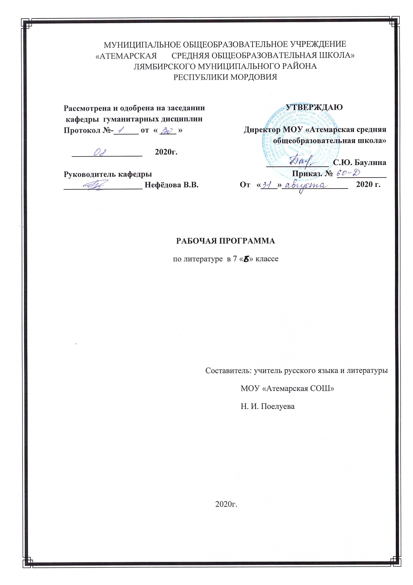

**Рабочая программа**

**по учебному курсу**

**«Английский язык»**

**6 класс**

Составитель: Малянова Людмила Васильевна,

учитель английского языка

2020-2021 учебный год

**Пояснительная записка**

Данная рабочая программа составлена на основе положений и требований примерной программы по иностранному языку, базисного (образовательного) плана, авторской методической концепции курса “Rainbow English \ Радужный английский” (Афанасьева О. В., Михеева И. В., Языкова Н. В., Колесникова Е. А., Москва, «Дрофа», 2017 г.) и ориентирована на достижение планируемых результатов ФГОС основного общего образования.

Настоящая программа предусматривает изучение английского языка в 6 классе общеобразовательных учреждений. В соответствии с базисным (образовательным) планом курс рассчитан на 102 часа, включая резервные уроки, с расчётом по 3 учебных часа в неделю.

**Планируемые результаты освоения предмета**

Федеральный государственный образовательный стандарт основного общего образования формулирует требования к результатам освоения основной образовательной программы в единстве личностных, метапредметных и предметных результатов.

**Личностные результаты**

Достижению личностных результатов обучения способствует тот факт, что все учебники серии Rainbow English построены на основе личностно-деятельностного подхода. Основными видами деятельности являются коммуникативная, учебная и познавательная. Школьники приобретают начальный опыт использования иностранного языка как средства межкультурного общения, учатся быть инициативными, трудолюбивыми и дисциплинированными, у них развивается мотивация достижения — стремление к успеху в коммуникативной и учебной деятельности. Этому в большой степени способствуют такие разделы УМК, как *Project Work, Do It on Your Own, Test Yourself*, а также диагностические тесты, способствующие развитию самоанализа, самооценки, адекватного представления о своих учебных достижениях.

Учебный материал в УМК для 6 класса представлен наглядно и в достаточной степени красочно, ситуации общения отобраны с учетом возрастных особенностей подростков, что способствует формированию интереса к изучению английского языка, желанию изучать этот предмет в будущем.

**Метапредметные результаты**

Деятельностный характер освоения содержания учебно-методических комплексов серии Rainbow English направлен на достижение метапредметных результатов, то есть на формирование универсальных учебных действий (далее УУД): личностных, регулятивных, познавательных, коммуникативных.

***Личностные УУД***

Содержание учебного материала способствует формированию УУД, связанных с личностным самоопределением (например, правильность своего образа жизни смыслообразованием и нравственно-этическим оцениванием различных явлений действительности (например, ценность семьи и дружбы), науки и искусства. Участие в смоделированных ситуациях межкультурного общения также способствует ориентации в социальных ролях, дает опыт межличностных отношений.

***Регулятивные УУД***

Разделы «Учимся самостоятельно» (*Do* *It on Your Own*), задания рабочей тетради и лексико-грамматического практикума, диагностические тесты развивают умение учиться, заставляют самостоятельно ставить учебные задачи, планировать свою деятельность, осуществлять рефлексию при сравнении планируемого и полученного результатов.

***Познавательные УУД***

Способы презентации нового языкового материала показывают учащимся, каким образом необходимо структурировать новые знания, анализировать объекты изучения с целью выделения существенных признаков и синтезировать информацию, самостоятельно выстраивая целое на основе имеющихся компонентов. Кроме того, последовательная и системная работа по УМК Rainbow English постепенно знакомит школьников со способами извлечения, обработки и презентации информации, на что направлены многие задания, связанные с чтением и аудированием. Освоение лингвистического, особенно грамматического, материала учит логически мыслить, пользоваться образцами и формулами для построения собственного речевого высказывания, дает представление о типичном, аналогичном, универсальном, исключительном и т.п., т.е. учит мыслить и излагать свои мысли адекватно.

***Коммуникативные УУД***

Наибольшее внимание уделяется развитию коммуникативных универсальных учебных действий, а именно: формированию умения с достаточной полнотой и точностью выражать свои мысли в соответствии с задачами и условиями коммуникации, овладению монологической и диалогической формами речи, инициативному сотрудничеству речевых партнеров при сборе и обсуждении информации, управлению своим речевым поведением.

Содержание УМК Rainbow English 6 позволяет заложить основы коммуникативной культуры. Школьники приобретают умение самостоятельно ставить и решать личностнозначимые коммуникативные задачи, при этом они в состоянии адекватно использовать имеющиеся в их распоряжении речевые и неречевые средства, соблюдая правила этикета общения.

**Предметные результаты**

Основными предметными результатами освоения материала в соответствии с является дальнейшее развитие иноязычных коммуникативных умений в говорении, чтении, письме и аудировании; приобретение учащимися знаний о фонетической, лексической, грамматической и орфографической сторонах речи, а также навыков оперирования данными знаниями. Кроме того, учащиеся приобретают социокультурные знания. Так, в 6 классе учащиеся получают новые сведения о символике и культурном наследии Великобритании, России; географии России,знакомятся с образцами английской поэзии и фольклора.

**Содержание учебного предмета.**

**Блок 1. Две столицы**

* Путешествия.
* Москва.
* Санкт‑Петербург.
* Мой класс и мои одноклассники.
* Памятники знаменитым людям.
* Кремль. Красная плоадь.
* Суздаль.
* Московский зоопарк.

**Лексика:** every, no, some, any column, tsar, appear, bank, change, fast, found, monument, move, palace build, builder, building, cathedral, rebuild (rebuilt), road, side, stand, stood, statue, wooden architect, century, defend, enemy, fairly, other, still, by and by, turn into, high, tall.

**Грамматика:** Неопределенные местоимения a lot of, lots of, many, much, little, few.

**Блок 2. Путешествие в Великобританию**

* Проведение досуга.
* Проведение каникул.
* География Великобритании.
* Река Темза. Ирландия.
* Достопримечательности Лондона.
* Города Великобритании.
* Климат Великобритании.
* Оксфорд.

**Лексика**: drive-drove, send-sent, know-knew back, beach, diary, during, find, resort, sand, sandy, terrible, go boating, go fishing, make sandcastles north, west, east, south, ancient, both, government, island, lie, mean, part.

**Грамматика:** Словообразование, суффиксы прилагательных; предлоги: about, at, by, during, from, in, of, on, to; определённый артикль the.

**Блок 3. Традиции, праздники, фестивали**

* День рождения.
* Празднование Нового года в Великобритании и России.
* День святого Валентина.
* Пасха. Хэллоуин.
* Рождество в Великобритании.

**Лексика:** how, who, whose, what, which, where, when, why afraid, decorate, each, religious, treat, wait, festival, holiday believe, greet, greeting, hang, money, prepare, quiet, real, special. **Грамматика:** Сложноподчиненные предложения, относительные местоимения; придаточные предложения; прямая и косвенная речь; просьбы и приказания; предлоги с обстоятельствами времени.

**Блок 4. Страна за океаном, США**

* Открытие Америки.
* США.
* Коренные жители Америки.
* Нью‑Йорк.
* Чикаго.

**Лексика:** discover, discovery, gold, land, round, sail, sure, voyage, belong, grassland, nearly, rocky, shore, skyscraper, so, space.

**Грамматика:** Простое будущее время; выражение Shall I…? Shall we…?; придаточные предложения времени и условия с союзами if, when; придаточные предложения времени и условия с союзами before, after, until/till, as soon as; оборот to be going to …

**Блок 5. Свободное время школьника**

* Любимые способы проведения свободного времени.
* Города США.
* Погода.
* Времена года.
* Одежда.
* Покупки.

**Лексика:** degree, forget, frost, ground, heavily, heavy, snowflake, win, above zero, below zero boring, clothes, fashion, fashion-able, neat, old-fashioned, scruffy, wear, jacket, jeans, leggings, pajamas, sandals, scarf, shorts, sweater, dress, shirt, skirt, trainers, tie, T-shirt, suit, trousers fur cap, fur coat, mittens, nightie, gloves, dressing gown, raincoat, slippers.

**Грамматика:** Простое настоящее время для выражения будущего; изъяснительные придаточные предложения.

**Блок 6. Какие мы? Внешность, характер, привычки**

* Способности и достижения.
* Описание внешности.
* Герои популярных фильмов.

**Лексика:** hair, head, ear, eye, face, nose, neck, tooth (teeth), body, mouth, lip, arm, hand, finger, leg, foot (feet), toe, oval, slim, stout, curly, turned-up, shapely, good-looking, ugly, honest, hard-working, reliable, modest, selfish, stupid, lazy, greedy; rather, quite, fair, глагол can (could), must, be able to;

**Грамматика:** Модальный глагол should; модальный глагол may.

**Календарно – тематическое планирование в 6 классе**

|  |  |  |  |  |
| --- | --- | --- | --- | --- |
| № урок п/п | Тема раздела, урока | Кол-во часов | **Дата проведения занятия** | |
|  | **Блок 1. Две столицы** | **17** | **Плани-руемая** | **Фактичес-**  **кая** |
| 1 | Москва. Санкт-Петербург. Неопределенные местоимения every, no, some, any. | 1 |  |  |
| 2 | Санкт-Петербург. | 1 |  |  |
| 3 | Санкт-Петербург – город на Балтийском море. | 1 |  |  |
| 4 | Достопримечательности Санкт-Петербурга.  Прилагательные high и tall. | 1 |  |  |
| 5 | Как все начиналось. Введение новой лексики. | 1 |  |  |
| 6 | Кремль. Красная площадь. | 1 |  |  |
| 7 | Суздаль. Исчисляемые и неисчисляемые имена существительные. | 1 |  |  |
| 8 | Звенигород. Выполнение лексико-грамматических упражнений в рабочих тетрадях. | 1 |  |  |
| 9 | Почему люди путешествуют? Выполнение лексико-грамматических упражнений в рабочих тетрадях. | 1 |  |  |
| 10 | Достопримечателоьности. Выполнение лексико-грамматических упражнений в рабочих тетрадях. | 1 |  |  |
| 11 | Визит Бена в Москву. Выполнение лексико-грамматических упражнений в рабочих тетрадях. | 1 |  |  |
| 12 | Обучение диалогической речи по теме «Достопримечательности России». | 1 |  |  |
| 13 | Обучающее аудирование по теме "Путешествие в России" | 1 |  |  |
| 14 | Построение вопросительных и отрицательных предложений с неопределенными местоимениями. | 1 |  |  |
| 15 | Лимерики Эдварда Лира. | 1 |  |  |
| 16 | Контрольная работа №1 по разделу "Две столицы". | 1 |  |  |
| 17 | Проект «Место, где я живу». | 1 |  |  |
|  | **Блок 2. Путешествие в Великобританию** | **17** |  |  |
| 18 | География Великобритании. | 1 |  |  |
| 19 | Соотношение правила образования настоящего простого времени и прошедшего простого времени. | 1 |  |  |
| 20 | Посещение Британии. Введение новой лексики. | 1 |  |  |
| 21 | Суффиксы для образования производных слов. | 1 |  |  |
| 22 | География Великобритании. Настоящее простое время и прошедшее простое время. | 1 |  |  |
| 23 | Река Темза. Числительные 100, 1000, 1000000. | 1 |  |  |
| 24 | Лондон – столица Великобритании. Введение новой лексики. | 1 |  |  |
| 25 | Лондон и его достопримечательности. | 1 |  |  |
| 26 | История Лондона. | 1 |  |  |
| 27 | Остров Мэн. Выполнение лексико-грамматических упражнений в рабочих тетрадях. | 1 |  |  |
| 28 | Посещение Великобритании. Выполнение лексико-грамматических упражнений в рабочих тетрадях. | 1 |  |  |
| 29 | Оксфорд. Выполнение лексико-грамматических упражнений в рабочих тетрадях. | 1 |  |  |
| 30 | Составление диалога обмена-мнениями по теме «Достопримечательности Великобритании». | 1 |  |  |
| 31 | Английская поэзия и песни. | 1 |  |  |
| 32 | Построение вопросительных и отрицательных предложений с неопределенными местоимениями. | 1 |  |  |
| 33 | Контрольная работа №2 по разделу "Путешествие в Великобританию". | 1 |  |  |
| 34 | Проект «Лохнесское чудовище». | 1 |  |  |
|  | **Блок 3. Традиции, праздники, фестивали** | **17** |  |  |
| 35 | Мой день рождения. | 1 |  |  |
| 36 | Употребление вопросительных слов how, who, whose, which, where, when и т.д. в речи. | 1 |  |  |
| 37 | Праздники и фестивали в Британии. Введение новой лексики. | 1 |  |  |
| 38 | Составление вопросов при помощи слова if. | 1 |  |  |
| 39 | Праздники и фестивали в Британии. Составление рассказа о праздниках и фестивалях на основе плана и ключевых слов. | 1 |  |  |
| 40 | Празднование Нового года. Выполнение лексико-грамматических упражнений в рабочих тетрадях. | 1 |  |  |
| 41 | Пасха, Рождество в Британии. Выполнение лексико-грамматических упражнений в рабочих тетрадях. | 1 |  |  |
| 42 | Страна богатая традициями. Выполнение лексико-грамматических упражнений в рабочих тетрадях. | 1 |  |  |
| 43 | Российские фестивали и традиции. Выполнение лексико-грамматических упражнений в рабочих тетрадях. | 1 |  |  |
| 44 | Употребление существительного «деньги» в речи. | 1 |  |  |
| 45 | Праздники и традиции в твоей семье. | 1 |  |  |
| 46 | Монологические высказывания по теме «Праздники в Великобритании» с опорой на ключевые слова. | 1 |  |  |
| 47 | Знакомство с рождественскими песнями и поэзией. | 1 |  |  |
| 48 | Рождество в Лондоне. | 1 |  |  |
| 49 | Рождество в Голивуде. | 1 |  |  |
| 50 | Контрольная работа №3 по разделу "Традиции, праздники, фестивали". | 1 |  |  |
| 51 | Проект «Ночь костров». | 1 |  |  |
|  | **Блок 4. Страна за океаном, США** | **17** |  |  |
| 52 | Открытие Америки. | 1 |  |  |
| 53 | Колумб и его открытие. Будущее простое время. | 1 |  |  |
| 54 | Глагол to arrive с предлогами in, at. | 1 |  |  |
| 55 | Речевые модели для выражения уверенности/неуверенности. | 1 |  |  |
| 56 | США. Коренные жители. | 1 |  |  |
| 57 | Употребление настоящего времени в условных предложениях. | 1 |  |  |
| 58 | Употребление as soon as, until, till, before, after. | 1 |  |  |
| 59 | Нью-Йорк. Введение географических названий. | 1 |  |  |
| 60 | Образование прилагательных от существительных при помощи –an. | 1 |  |  |
| 61 | Глагол to be going to… | 1 |  |  |
| 62 | Нью-Йорк и Нью-Йоркцы. Выполнение лексико-грамматических упражнений в рабочих тетрадях. | 1 |  |  |
| 63 | Американские дома. Выполнение лексико-грамматических упражнений в рабочих тетрадях. | 1 |  |  |
| 64 | Америка. Составление монологического высказывания. | 1 |  |  |
| 65 | Путешествия Христофора Колумба. Выполнение лексико-грамматических упражнений в рабочих тетрадях. | 1 |  |  |
| 66 | Чикаго. Выполнение лексико-грамматических упражнений в рабочих тетрадях. | 1 |  |  |
| 67 | Контрольная работа №4 по разделу "Страна за океаном. США". | 1 |  |  |
| 68 | Проект «5 Американских штатов». | 1 |  |  |
|  | **Блок 5. Свободное время школьника** | **17** |  |  |
| 69 | Любимые способы проведения свободного времени. | 1 |  |  |
| 70 | Составление микро диалогов о погоде. | 1 |  |  |
| 71 | Общение в сети. Повторение Будущего простого времени. | 1 |  |  |
| 72 | Погода. Составление диалогов из приведенных реплик. | 1 |  |  |
| 73 | Знакомство с правилами написания открыток. | 1 |  |  |
| 74 | Времена года. | 1 |  |  |
| 75 | Одежда. Выполнение лексико-грамматических упражнений в рабочих тетрадях. | 1 |  |  |
| 76 | Придаточные предложения времени с when. | 1 |  |  |
| 77 | Мои предподчения в одежде. | 1 |  |  |
| 78 | Любимое проведение свободного времени. Выполнение лексико-грамматических упражнений в рабочих тетрадях. | 1 |  |  |
| 79 | Идеи для праздников. Выполнение лексико-грамматических упражнений в рабочих тетрадях. | 1 |  |  |
| 80 | Составления диалога «Покупка одежды». | 1 |  |  |
| 81 | Любимое проведение свободного времени в нашей стране. | 1 |  |  |
| 82 | Обучение монологической речи по теме «Моя любимая одежда» с опорой на план. | 1 |  |  |
| 83 | Шерлок Холмс. | 1 |  |  |
| 84 | Контрольная работа №5 по разделу "Свободное время школьника". | 1 |  |  |
| 85 | Проект «Мое любимое занятие». | 1 |  |  |
|  | **Блок 6. Какие мы? Внешность, характер, привычки** | **17** |  |  |
| 86 | Внешность. Введение новой лексики. | 1 |  |  |
| 87 | Модальный глагол to be able to… | 1 |  |  |
| 88 | Описание внешности. | 1 |  |  |
| 89 | Описание внешности. Значение слова hair. | 1 |  |  |
| 90 | Речевые модели для выражения удивления/интереса. | 1 |  |  |
| 91 | Модальный глагол must и его эквиваленты/ | 1 |  |  |
| 92 | Личные качества человека. | 1 |  |  |
| 93 | Описание внешности. Модальный глагол may. | 1 |  |  |
| 94 | Этикет за столом. Модальный глагол can. | 1 |  |  |
| 95 | То, как мы выглядим. Выполнение лексико-грамматических упражнений в рабочих тетрадях. | 1 |  |  |
| 96 | Подарки для семьи. Выполнение лексико-грамматических упражнений в рабочих тетрадях. | 1 |  |  |
| 97 | Внешность знаменитостей. Выполнение лексико-грамматических упражнений в рабочих тетрадях. | 1 |  |  |
| 98 | Мэй Фокс и ее одноклассники. Выполнение лексико-грамматических упражнений в рабочих тетрадях. | 1 |  |  |
| 99 | Английская поэзия и песни. | 1 |  |  |
| 100 | Контрольная работа №6 по разделу «Какие мы? Внешность, характер, привычки». | 1 |  |  |
| 101 | Проект «Мой идеал человека». | 1 |  |  |
| 102 | Обобщение лексического и грамматического материала изученного за курс 6 класса. | 1 |  |  |
|  | **ИТОГО** | **102** |  |  |